**AST3存储数据库相关操作封装**

**1、说明：**

主要实现了对数据库相关操作的封装，分别提供了对磁盘信息库、目录信息库和文件信息库的查询、插入和更新操作功能的函数接口。简化了数据存储和虚拟目录与数据库相关的操作，为望远镜观测数据存储和虚拟目录相关操作提供支持。

**2、代码结构及说明：**

（1）、项目结构如图1所示：

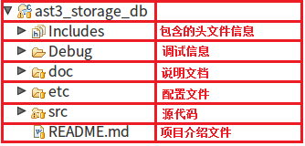

图1 项目结构

（2）、说明文档结构如图2所示：

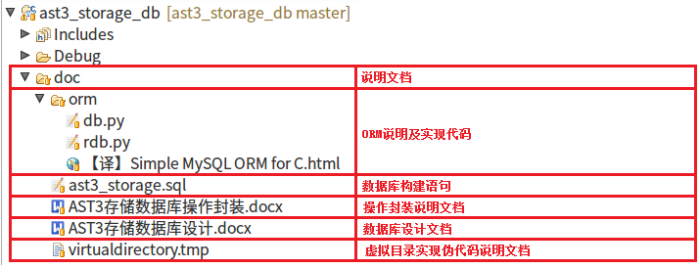

图2 说明文档结构

（3）、配置文件主要包含数据库连接信息，结构如图3所示：

F:\实验室\磁盘存储\0523\配置文件.png

图3 配置文件结构

（4）、源代码结构如图4所示：

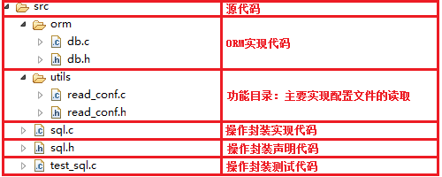

图4 源代码文件结构

**3、数据库操作封装列表**

|  |  |
| --- | --- |
| **数据库操作** | |
| **函数名** | **说明** |
| init_mysql() | 初始化数据库 |
| print_result() | 打印结果 |
| print_mysql_error(const char *msg) | 打印最后一次错误信息 |
| get_rows() | 获取数据集行数 |
| get_fields() | 获取数据集列数 |
| free_result() | 释放结果集 |
| close_db() | 关闭数据库 |
|  | |
| **磁盘操作函数声明区** | |
| **函数名** | **说明** |
| query_disks() | 查询所有硬盘信息 |
| get_disk_id(char *diskName) | 获取磁盘ID |
| query_disk(char *diskName) | 查询指定硬盘信息 |
| get_disk_info(char *diskName) | 获取db_disk_info |
| insert_disk(db_disk_info *disk_info) | 插入磁盘信息 |
| update_disk(db_disk_info *disk_info) | 更新磁盘信息 |
| query_disks_info(char *diskName) | 查询硬盘内目录信息 |
|  | |
| **目录操作函数声明区** | |
| **函数名** | **说明** |
| get_directory_id(char *dirName, char *diskName) | 获取目录ID |
| get_directory_info(char *dirName, char *diskName) | 获取db_directory_info |
| insert_directory(db_directory_info *directory_info) | 插入目录信息 |
| update_directory(db_directory_info *directory_info) | 更新目录信息 |
| query_directory_info(char *dirName, char *diskName) | 查询目录内文件信息 |
|  | |
| **文件操作函数声明区** | |
| **函数名** | **说明** |
| get_file_id(char *fileName, char *dirName, char *diskName) | 获取文件ID |
| get_file_info(char *fileName, char *dirName, char *diskName) | 获取db_file_info |
| insert_file(db_file_info *file_info) | 插入文件信息 |
| update_file(db_file_info *file_info) | 更新文件信息 |
| query_file_info(char *fileName, char *dirName, char *diskName) | 查询文件信息 |

**4、操作封装测试**

./src/test_sql.c已经对所有的封装进行测试，并提供了函数调用范例：

（1）、初始化数据库：



（2）、磁盘操作函数测试：

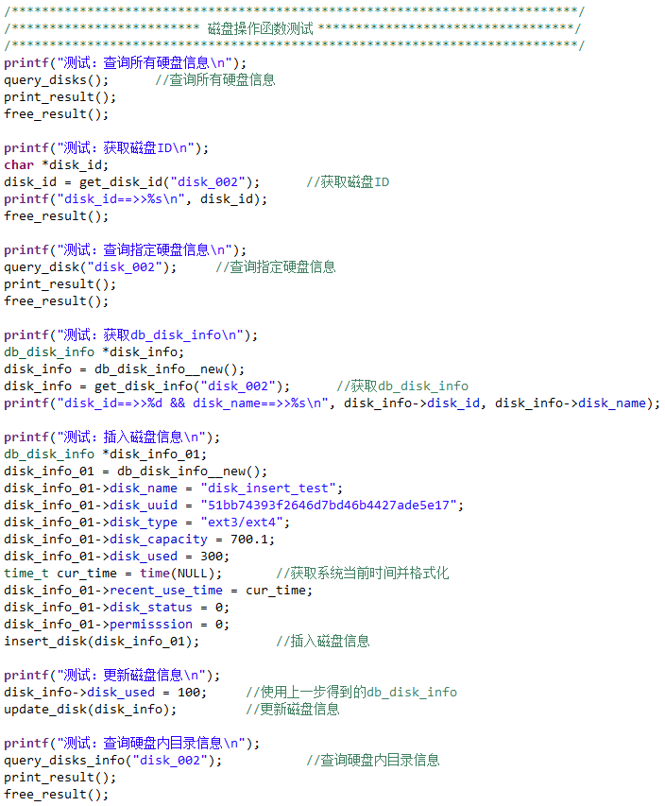



（3）、目录操作函数测试：

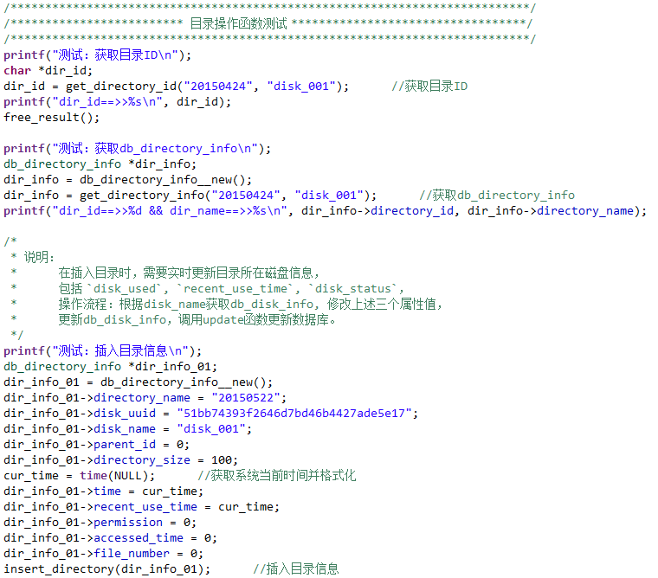

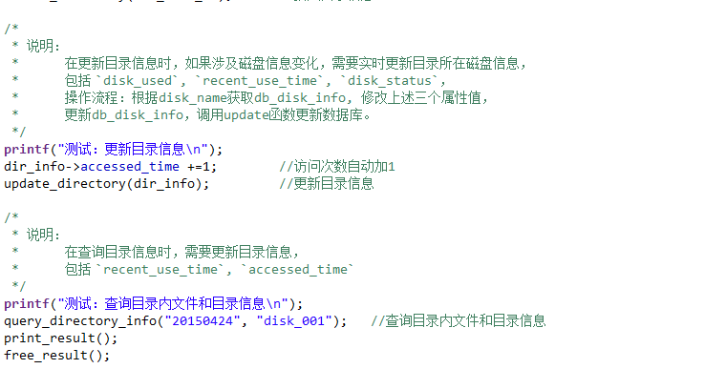

（4）、文件操作函数测试：

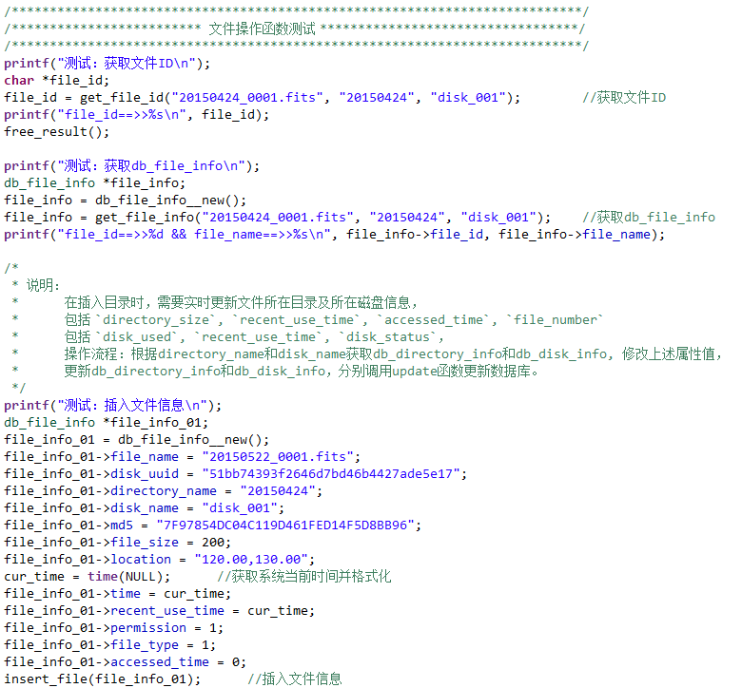

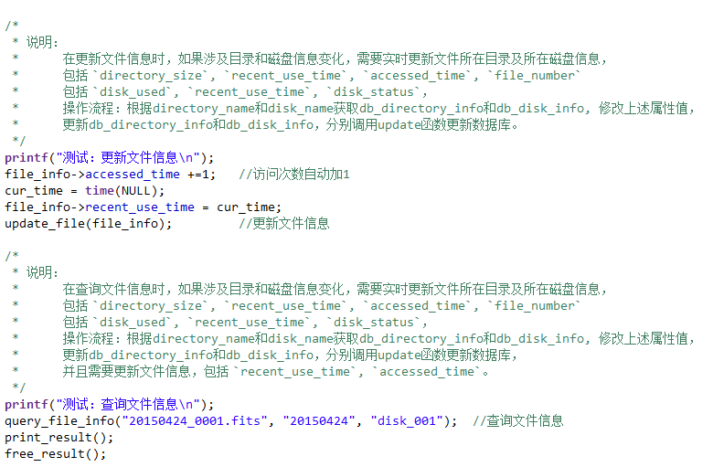

（5）、测试结果：

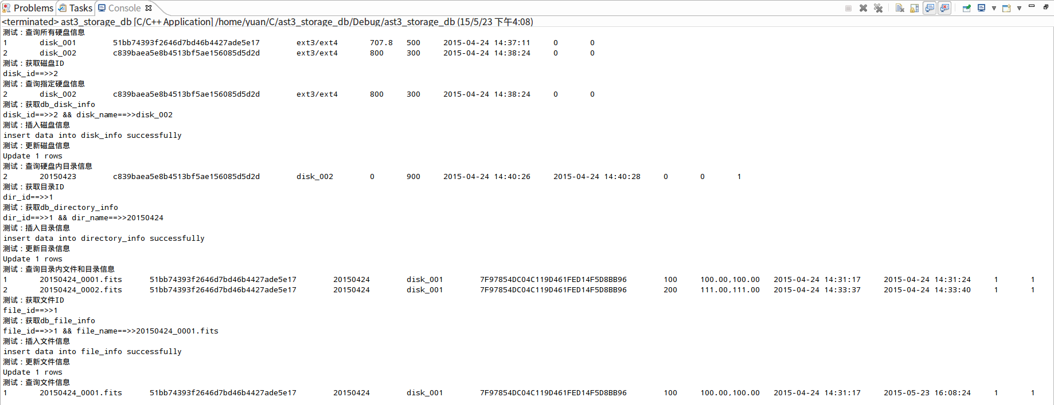

**5、说明**

（1）、数据操作的基本接口已经封装完毕，如有新的需求可以及时添加；

（2）、注意关联操作，例如：当插入或修改一个文件信息时，需同时修改文件所在目录及磁盘的记录信息，包括容量的改变、访问时间及次数的改变等。